Ders 15 29 Ekim 2007

Zermelo’nun Teoremi
- 2 oyuncu
- Mükemmel bilgi
- Sonlu sayıda nodlar
- Üç (veya iki) sonuç
Kazan, kaybet, eşitlik (W, L, T)
Ya 1 kazanmaya zorlayabilir (1 için)
Veya 1 eşitliğe zorlayabilir
Veya 2 kaybetmeye zorlayabilir (1’i)

Örnek. Nim eşit değil 1 W₁’e zorlayabilir
Eşit 2 L₁’e zorlayabilir
Örn. T.T.T eşitlik
Örn. Satranç
İspat (çıkarım ile) N oyununun maksimum uzunluğu boyunca
- Eğer N = 1 ise
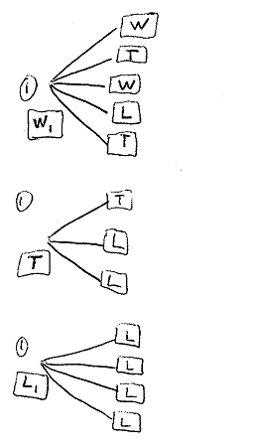
- Diyelim ki bu iddia uzunluğu ≤ N olan tüm oyunlar için geçerli, bu yüzden bunun uzunluğu N + 1 olan oyunlar için de geçerli olduğunu ileri sürebiliriz.
Bu 1’in yukarı seçimini takip eden bir alt oyundur ve uzunluğu 3’tür
2
1
W₁
2
yukarı
1
1

Bu 1’in aşağı seçimini takip eden bir alt oyundur ve uzunluğu 2’dir
1
W₁
aşağı
2

L₁
1

Örnek N = 3 N+1 = 4
Çıkarım hipotezi

Çıkarım hipotezi uyarınca, yukarıdaki alt oyunun bir çözümü vardır
W₁ diyelim
Çıkarım hipotezi uyarınca, alttaki alt oyunun bir çözümü vardır
L₁ diyelim
Yani yukarıdaki oyunu şuna çevirebiliriz

W₁
yukarı
1
aşağı
W₁
L₁

Bunun bir çözümü vardır, uzunluğu 1 olan bir oyundur.
- İddia: ispatımız bitti (çıkarım ile)
- Çözüm √
- Başlangıç adımı, sonra 1’lik oyun. Çözüm √
- 2’nin çözümü var => 3 çözüm √
Örnek
. . .
. . . nodlar matrisi N xM
. . .
. . .
. . .
Zermelo’nun teoremi bu oyunun bir çözümü vardır (NxM’e bağlı olabilir)
Ödev çözüm nedir?
Formal Şeyler
Tanım Mükemmel bilgili bir oyun, her nodda sırası gelen oyuncunun hangi nodda bulunduğunu (ve oraya nasıl geldiğini) bildiği bir oyundur.
Tanım Mükemmel bilgili bir oyunda oyuncu i için bir saf strateji tam bir aksiyon planıdır; i’nin her karar nodunda ne hamle yapacağını belirler.
örnek
y
1
2, 4
a
sol
2
sağ
Y
1
3, 1
A
0, 2
1, 0

Oyuncu 2 stratejileri [sol] [sağ]
Oyuncu 1 stratejileri [Y, y] [Y, a]
[A, y] [A, a]
Gereksiz/fazlalık

Geri dönük çıkarım: ([A, a], sağ)

 | sol | sağ
Yy | 2, 4 | 0, 2  GDÇ ile bulundu denge??
Ya | 3, 1 | 0, 2
Ay | 1, 0 | 1, 0
Aa | 1, 0 | 1, 0
ND = ([Aa], sağ), ([Da], sağ)

Tehlike – asla ulaşılamayacak sonuçlar bulmak
savaş
yerli
-1, 0
GİR
savaşma
rakip
1, 1

GİRME
0, 3
yerleşik
 | Savaş | Savaşma
GİR | -1, 0 | 1, 1
GİRME | 0, 3 | 0, 3

rakip

ND = (GİR, Savaşma) GDÇ
(GİRME, Savaş) Bu dengede neler oluyor??

O da bir ND’dir ama inanılırlığı olmayan tehdide inanmayı içerir

